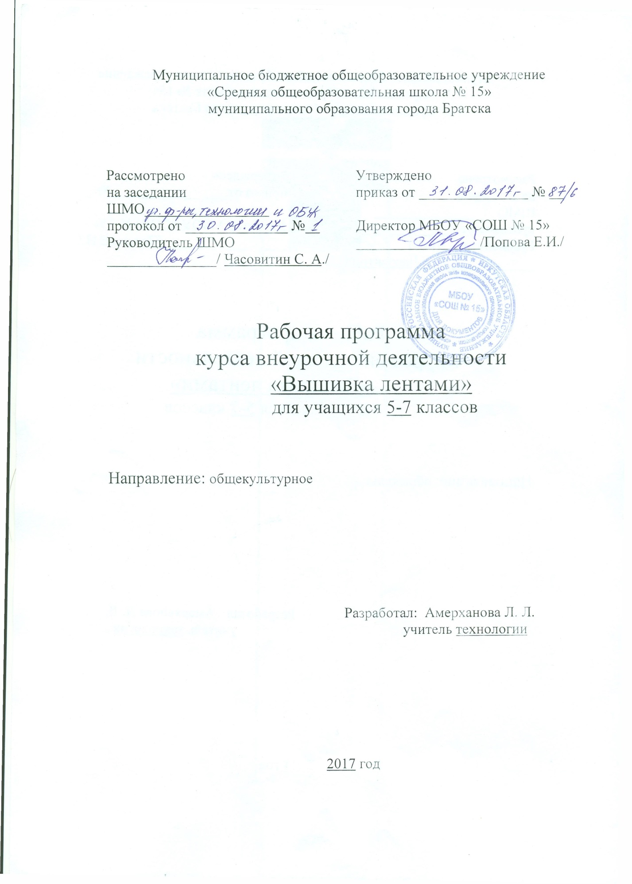

Метапредметные результаты:
• определение способов решения учебной или трудовой задачи на основе заданных алгоритмов;
• проявление инновационного подхода к решению учебных и практических задач в процессе моделирования изделия или технологического процесса;
• поиск новых решений возникшей технической или организационной проблемы;
• самостоятельная организация и выполнение различных творческих работ по созданию технических изделий;
• моделирование технологических процессов;
• выявление потребностей, проектирование и создание объектов, имеющих потребительную стоимость;
• выбор для решения познавательных и коммуникативных задач различных источников информации, включая энциклопедии, словари, интернет-ресурсы и другие базы данных;
• использование дополнительной информации при проектировании и создании объектов, имеющих личностную или общественно значимую потребительную стоимость;
• согласование и координация совместной познавательно-трудовой деятельности;
• объективное оценивание вклада своей познавательно-трудовой деятельности в решение общих задач коллектива с точки зрения нравственных, эстетических ценностей;
• обоснование путей и средств устранения ошибок в выполняемых технологических процессах;
• соблюдение норм и правил культуры труда в соответствии с технологической культурой;
соблюдение норм и правил безопасности познавательной деятельности.
Личностные результаты
- формирование целостного мировоззрения, соответствующего современному уровню развития науки и общественной практики; проявление познавательной активности в области предметной технологической деятельности;
- формирование ответственного отношения к учению, готовности и способности обучающихся к саморазвитию и самообразованию на основе мотивации к обучению и познанию; овладение элементами организации умственного и физического труда;
- самооценка умственных и физических способностей при трудовой деятельности в различных сферах с позиций будущей социализации и стратификации;
- развитие трудолюбия и ответственности за результаты своей деятельности; выражение желания учиться для удовлетворения перспективных потребностей;
- осознанный выбор и построение дальнейшей индивидуальной траектории образования на базе осознанного ориентирования в мире профессий и профессиональных предпочтений с учётом устойчивых познавательных интересов, а также на основе формирования уважительного отношения к труду;
- становление самоопределения в выбранной сфере будущей профессиональной деятельности, планирование образовательной и профессиональной карьеры, осознание необходимости общественно полезного труда как условия безопасной и эффективной социализации;
- формирование коммуникативной компетентности в общении и сотрудничестве со сверстниками; умение общаться при коллективном выполнении работ или проектов с учётом общности интересов и возможностей членов трудового коллектива;
- проявление технико-технологического и экономического мышления при организации своей деятельности;
- самооценка готовности к предпринимательской деятельности в сфере технологий, к рациональному ведению домашнего хозяйства;
- формирование основ экологической культуры, соответствующей современному уровню экологического мышления; бережное отношение к природным и хозяйственным ресурсам;
- развитие эстетического сознания через освоение художественного наследия народов России и мира, творческой деятельности эстетического характера; формирование индивидуально-личностных позиций учащихся.
Содержание курса:
1. Вводное занятие. 1 час.
Цели и задачи программы. Общие сведения о вышивке. Правила безопасности труда, санитарии и гигиены. Из истории. Лента и вышивка. Общие сведения о материалах, инструментах и приспособлениях, необходимых для вышивки шелковой лентой.
2. Основы композиции. Цветоведение. 1 час.
Понятия “эскиз”, “рисунок”, “композиция”, “орнамент”. Законы построения композиции. Цветовой круг. Тёплые и холодные цвета. Контраст. Цветовая сочетаемость. Форма и пропорции. Профессия “художник-модельер”, “вышивальщица”.
3. Технология вышивки шелковой лентой. 10 часов.
Как вставить и закрепить ленту в игле, завязать узелок на конце ленты, закончить работу. Технология выполнения стежков “за иглу”, кружевной, “ленивая Дейзи”, “каскад”, “цепочка”, колониальный узел, “коралл”, ползучий, французский узел, стежок-листик, стебельчатый, ленточный, бегущий, кручёный прямой. Технология выполнения полураспустившейся розы, розы-паутинки, розы на стебле, ромашки, хризантемы. Работа с информацией, образцами, инструкционными картами.
4. Вышивка и оформление панно по собственному эскизу. 11 часов.
Выбор рисунка, формы, ткани для панно. Вышивка панно, влажно-тепловая обработка, оформление панно. Работа с информацией, образцами.
5. Украшение одежды вышивкой лентами. 6часов.
Выбор ткани, формы, рисунка для изделия. Вышивка выбранного изделия. Работа на швейной машинке. Раскрой и пошив изделия. Работа с информацией, образцами.
6. Организация выставки в кабинете технологии. 1 час.
Подведение итогов. Оформление выставки в кабинете технологии.
7. Проведение выставки в кабинете технологии. 1 час.
Общественное значение результатов декоративно-прикладной деятельности учащихся.

Календарно - тематическое планирование 5-7класс

№ урока | ТЕМЫ | Кол-во часов | Дата проведения 5б | Дата проведения 6а | Дата проведения 6б | Дата проведения 7а | Дата проведения 7б | Примечание
1 | Охрана труда. Правила поведения в кабинете технологии Общие сведения о вышивке. Из истории. Лента и вышивка Инструменты и приспособления. | 1 | 06.09 | 05.09 | 07.09 | 08.09 | 04.09
2 | Понятия: эскиз, рисунок, композиция, орнамент. | 1 | 13.09 | 12.09 | 14.09 | 15.09 | 11.09
3 | Законы построения композиции | 1 | 20.09 | 19.09 | 21.09 | 22.09 | 18.09
4 | Цветовой круг. Тёплые и холодные цвета. Контраст. | 1 | 27.09 | 26.09 | 28.09 | 29.09 | 25.09
5 | Цветовая сочетаемость. Форма и пропорции. | 1 | 04.10 | 03.10 | 05.10 | 06.10 | 02.10
6 | Технология выполнения стежков «за иглу» и «кружевной». | 1 | 11.10 | 10.10 | 12.10 | 13.10 | 09.10
7 | Технология выполнения стежков «ленивая Дейзи», «каскад» и «цепочка». | 1 | 18.10 | 17.10 | 19.10 | 20.10 | 16.10
8 | Технология выполнения стежков: «колониальный узел», «коралл», «ползучий». | 1 | 25.10 | 2410 | 26.10 | 27.10 | 23.10
9 | Технология выполнения стежков « французский узел», « стежок-листик». | 1 | 08.11 | 14.11 | 09.11 | 10.11 | 13.11
10 | Технология выполнения полураспустившейся розы. | 1 | 15.11 | 21.11 | 16.11 | 17.11 | 20.11
11 | Технология выполнения розы-паутинки | 1 | 22.11 | 28.11 | 23.11 | 24.11 | 27.11
12 | Технология выполнения розы на стебле. | 1 | 29.11 | 05.12 | 30.11 | 01.12 | 04.12
13 | Технология выполнения ромашки | 1 | 06.12 | 12.12 | 07.12 | 08.12 | 11.12
14 | Технология выполнения хризантемы | 1 | 13.12 | 19.12 | 14.12 | 15.12 | 18.12
15 | Работа с образцами и инструкционными картами | 1 | 20.12 | 26.12 | 21.12 | 22.12 | 25.12
16 | Выбор рисунка, формы, ткани для панно. | 1 | 27.12 | 16.01 | 28.12 | 29.12 | 15.01
17 | Вышивка панно | 1 | 17.01 | 23.01 | 18.01 | 19.01 | 22.01
18 | Выбор рисунка, формы, ткани для вышивки. | 1 | 24.01 | 30.01 | 25.01 | 26.01 | 29.01
19 | Вышивка панно. | 1 | 31.01 | 06.02 | 01.02 | 02.02 | 05.02
20 | Вышивка панно. | 1 | 07.02 | 13.02 | 08.02 | 09.02 | 12.02
21 | Вышивка панно. | 1 | 14.02 | 20.02 | 15.02 | 16.02 | 19.02
22 | Вышивка панно. | 1 | 21.02 | 27.02 | 22.02 | 23.02 | 26.02
23 | Вышивка панно. | 1 | 28.02 | 06.03 | 01.03 | 02.03 | 05.03
24 | Вышивка панно. | 1 | 07.03 | 13.03 | 15.03 | 09.03 | 12.03
25 | Влажно-тепловая обработка панно. |  | 14.03 | 27.03 | 29.03 | 16.03. | 26.03
26 | Оформление панно. | 1 | 28.03 | 03.04 | 05.04 | 30.03 | 02.04
27 | Выбор ткани, формы рисунка для изделия. | 1 | 04.04 | 10.04 | 12.04 | 06.04 | 09.04
28 | Вышивка изделия. | 1 | 11.04 | 17.04 | 19.04 | 13.04 | 16.04
29 | Вышивка изделия. | 1 | 18.04 | 24.04 | 26.04 | 20.04 | 23.04
30 | Вышивка изделия. | 1 | 25.04 | 08.05 | 03.05 | 27.04 | 30.04
31 | Пошив изделия. | 1 | 02.05 | 15.05 | 10.05 | 04.05 | 07.05
32 | Пошив изделия. | 1 | 16.05 | 22.05 | 17.05 | 11.05 | 14.05
33 | Организация выставки в кабинете технологии. | 1 | 23.05 |  | 24.05 | 18.05 | 21.05
34 | Проведение выставки в кабинете технологии. | 1 |  |  |  | 25.05
 | Итого | 34

